Тема доклада: «Развитие компетенции эффективной коммуникации обучающихся в группе»

Во все времена вне зависимости от собственных пристрастий, интересов, желаний человек стремился к общению. Успешная коммуникация, умение понимать собеседника и доносить желаемую информацию, быть понятым - стала одной из ключевых компетенций современного мира. Коммуникативные навыки не только очень важны для личностного развития в целом, но определяют успешность взаимодействия с миром, окружающими людьми, самим собой, позволяют самовыражаться через творчество.
Основная идея представленной методики – мотивация педагога и обучающихся на совместную конструктивную работу и получение общего результата, на красивое и легкое общение.
Необходимость обновления воспитательной парадигмы во многом обусловлена глобализацией процессов, происходящих в мире, развитием науки и технологий, появлением новых междисциплинарных теорий становления человека, а также «большими вызовами» подрастающего поколения, делающего запрос на немедленное и качественное удовлетворение всех, в том числе образовательных, потребностей. В этом аспекте ключевыми качествами педагога «нового времени становятся педагогическая гибкость, умение оптимизировать процесс обучения, быстрая и компетентная реакция на запрос ученика. Знание характерных признаков «цифрового поколения» детей, родившихся в период с 2000 по 2020 год, которое в научно-популярной литературе принято называть «поколением Z», поможет педагогу выработать правильную стратегию и результативный подход в работе с коллективом объединения.
Главные особенности детей поколения Z, с которыми сталкивается каждый педагог на занятии, – это неумение учеников долго сосредотачиваться на задании, отсутствие чувства дистанции и непризнание авторитетов, гиперактивное поведение, низкая мотивация, желание быстро и без усилий получить результат, низкий эмоциональный интеллект.
Дж. Коатс, американский специалист в области обучения детей и взрослых в своей книге «Поколения и стили обучения» предлагает педагогам следующие стратегии построения учебно-воспитательного процесса.
Учащиеся ждут немедленной похвалы и оценки правильности своих действий. Они хотят четко знать, на каком этапе работы находятся и какие конкретно усилия им нужно приложить для достижения положительного результата. Чтобы грамотно отреагировать на эту потребность современного поколения детей, педагогу можно предложить использовать в своей работе индивидуальные листы работы над проектом/заданием, в котором педагог может обозначить этапы выполнения заданий.
Поколение, выросшее под тщательным контролем со стороны родителей, получающее похвалу за каждое действие, ждет поощрения и от внешнего социального окружения. Учитывая эту особенность, а также поддерживая и стимулируя мотивацию ученика, педагог может использовать специальные стикеры (наклейки), на которых написаны поощрительные слова: «Умничка!», «Здорово!», Хорошая работа!» Важно, чтобы при этом педагог, в диалоге с ребенком, четко обозначил, в чем конкретно он видит достижение или успех учащегося, тем самым не только давая образец положительной обратной связи, но и помогая воспитаннику лучше узнать себя и свои сильные стороны.
В дополнение к этому педагогу важно использовать и групповой лист успеха, где отмечается продвижение каждого ребенка в течение освоения программы. Для этого каждому ребенку в начале программы выдается именной жетон с именем. По мере освоения курса жетон с именем ребенка передвигается на другую ступень эффективности.
Опытные наставники, помимо использования вышеперечисленных методов, не упускают из виду и работу с динамикой межличностных процессов, происходящих в группе, которая направлена на повышение сплоченности и создание комфортного социально-психологического климата в коллективе.
Исследования в России показали, что поколению Z свойственен особый тип ментальности, которому присущи такие социально-психологические характеристики, как независимость от группы, нестабильность и индивидуализм.
В данных условиях педагог дополнительного образования для определения уровня адаптации учащегося в группе, самооценки психологического благополучия воспитанника в объединении может использовать проективную социально-психологическую методику «Дерево с человечками» (Д. Лампен, адаптация Л. П. Пономаренко, приложение № 1).

Приложение № 1.
Методика «Дерево с человечками» (Д. Лампен, адаптация Л. П. Пономаренко)
Для изучения социально-психологических аспектов самооценки респондентов в контексте определения ими своего собственного места в учебной группе используется проективная социально-психологическая методика (тест-задание) «Дерево с человечками». В методике «Дерево с человечками» обследуемый выбирает тех человечков, с которыми он отождествляет свое реальное социальное положение в учебной группе и свое идеальное социальное положение в учебной группе. Методика «Дерево с человечками» направлена, в широком смысле, на выявление социально-психологического уровня адаптации личности в социальной группе. В узком смысле, данная методика предназначена для выявления степени адаптации учащегося в учебной группе. Интерпретация результатов выполнения методики производится исходя из того, какие позиции на стимульном материале выбирает данный ученик, с каким социально-психологическим положением он отождествляет своё реальное и идеальное положение в учебной группе, есть ли различия в выявленных параметрах.
Данная методика проводится в два этапа. На первом этапе – определяют собственное социальное положение в группе в настоящее время. На втором этапе – определяют желаемое собственное социальное положение в группе.
Каждый учащийся получает лист с изображением, где фигурки не пронумерованы (Приложение № 1).
Инструкция для учащихся: «Посмотри внимательно на рисунок. Перед тобой дерево и лесные человечки на нём. У каждого из человечков разное настроение, каждый занят своим любимым делом, каждый занимает свое любимое положение на дереве. Возьми коричневый карандаш (фломастер) и раскрась ствол и ветки дерева. Когда будешь раскрашивать, внимательно рассмотри каждого человечка: где он расположен, чем он занят. Теперь возьми красный карандаш (фломастер) и раскрась того человечка, который напоминает тебе самого себя, похож на тебя, отражает твоё положение и настроение в группе. Затем возьми зелёный карандаш (фломастер) и раскрась того человечка, которым ты хотел бы быть и на чьём месте ты хотел бы находиться, если бы мог выбирать желаемое тобой положение в группе».
Интерпретация результатов выполнения проективной методики «Дерево с человечками» проводится исходя из того, какие позиции выбирает каждый участник, с положением какого человечка отождествляет свое реальное и идеальное положение, есть ли между ними различия.
Также возможен подсчет общего результата в группе. - № 1, 3, 6, 7 позиции говорят о том, что у ребенка присутствует установка на преодоление препятствий.
- № 2, 19, 18, 11, 12 – указывают на общительность, дружескую поддержку
- № 4 – на устойчивость положения (желание добиваться успехов, не преодолевая трудности).
- № 5 – указывает на утомляемость, общую слабость, небольшой запас сил, застенчивость.
- № 9 – мотивация на развлечения.
- № 13, 21 – указывают на отстраненность, замкнутость, тревожность. - № 8 – характеризует отстраненность от учебного процесса, уход в себя.
- № 10, 15 – комфортное состояние, нормальная адаптация.
- № 14 – кризисное состояние, «падение в пропасть».
Позицию № 20 часто выбирают как перспективу те учащиеся, у которых завышена самооценка и есть установка на лидерство.
Следует заметить, что позицию № 16 учащиеся не всегда понимают как позицию «человечка, который несет на себе человечка № 17», а склонны видеть в ней человека, поддерживаемого и обнимаемого другим – человечком под № 17.

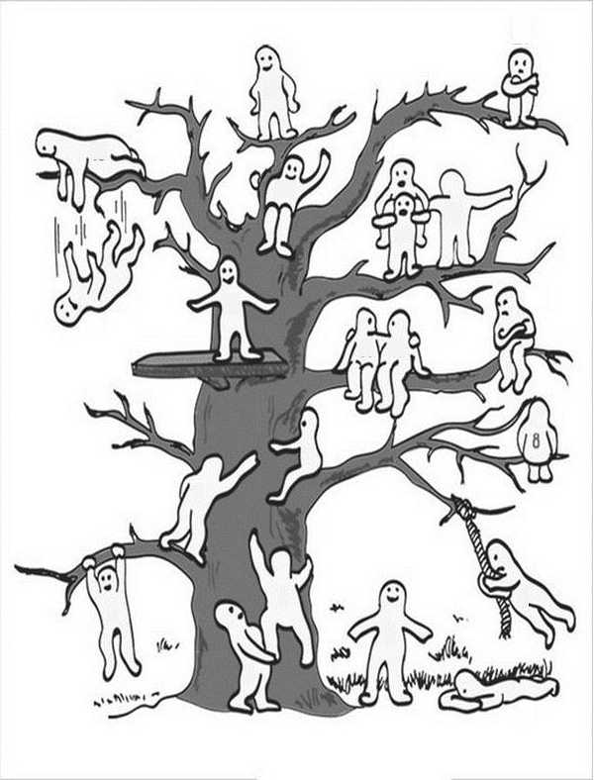

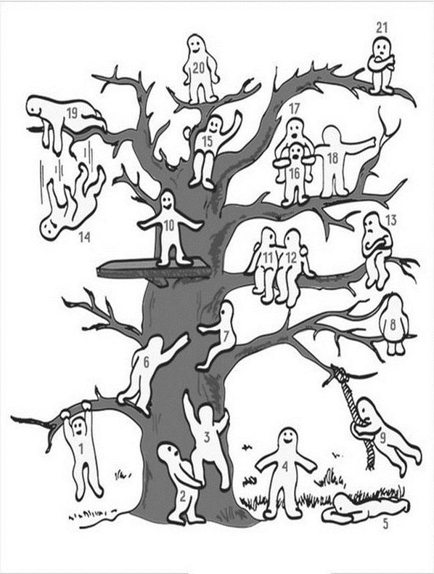

Опираясь на полученные данные, руководитель объединения может использовать следующие технологии для формирования и развития коллектива творческого объединения:
Шаг 1. Организация знакомства на первых занятиях объединения (игры на знакомство, командообразование и др.). Игра занимает большое поле деятельности у нового поколения. Они с удовольствием играют, и при этом происходит общение и знакомство. Использование игр и упражнений на знакомство может повлиять на создание комфортной психологической атмосферы в группе. Игры можно использовать как перед занятием в течение 5–10 минут, так и в любое другое время по мере необходимости.
Шаг 2. Совместная разработка правил поведения (устав клуба, кодекс члена детского объединения).
Шаг 3. Договоренность между членами коллектива и педагогом о системе передачи информации. Специалисты по работе с поколением Z рекомендуют педагогам активно использовать социальные сети для внеучебного общения с детьми.
Шаг 4. Введение традиций (например, ритуал – прием в члены детского объединения, выставка первых достижений и т. д.). На практике хорошо себя зарекомендовало использование настольных игр. Дети с удовольствием делают перерыв на игру в лото, «Дженгу», выкладывание узоров из пуговиц на скорость. Рекомендованные и проверенные на практике игры см. в Приложении № 17.
Шаг 5. Создание системы самоуправления – система временных и постоянных поручений. Особо удачным является, когда после нескольких ступеней ребенок становится официальным наставником новичка, и это отражается в листке его достижений или на лестнице его успеха.
Шаг 6. Организация внеучебных, выездных мероприятий (походов, фестивалей, экспедиций и т. д.), которые, несомненно, работают на сплочение коллектива и создание благоприятного психологического климата.
Таким образом, формирование социально-психологического климата в объединении зависит не только от учета педагогом индивидуальных особенностей ученика, динамики развития и функционирования группы, но и эффективного восприятия процессов глобализации и постмодернизма современного общества, в которых происходит становление системы ценностей и развитие личности ребенка.
Литература и интернет-источники:
1. Кулакова А.Б. Поколение Z: Теоретический аспект // Вопросы территориального развития. 2018. № 2 (42).
2. Люсин Д.В. Новая методика исследования эмоционального интеллекта. Опросник Эи Ин// Психологическая диагностика. 2006 № 4. С. 3—22.
3. Психологические особенности поколения Z. Третьяковские уроки, 12.04.2016 Режим доступа: http://mansa-uroki.blogspot.com/2016/04/z_12.html
4. Сапа А.В. Поколение Z – Поколение эпохи ФГОС // Инновационные проекты и программы в образовании. 2014. № 2.
5. Сорокоумова Е.А.,Молостова Н.Ю.,Ферапонтова М.В. Психологопедагогические аспекты становления ответственности младшего школьника поколения Z // Педагогика и психология образования. 2017.

Приложение № 5 Методика «Дерево с человечками» (Д. Лампен, адаптация Л. П. Пономаренко)

